**Wąż zwijany w kasecie 5m - sposób na szybkie sprzątanie!**

**Poszukujesz sposobu na szybkie sprzątanie? <strong>Wąż zwijany w kasecie 5m</strong> może Ci ułatwić to zadanie. Sprawdź!**

**Wąż zwijany w kasecie 5m**

Każdy z nas poszukuje sposobów, które umożliwią wysprzątanie całego mieszkania w krótkim czasie. W tym celu warto poszukiwać jak najwygodniejszych rozwiązań, które faktycznie ułatwią to zadanie. Do jednym z takich rozwiązań należy **wąż zwijany w kasecie 5m**. W jaki sposób może on się przydać w domu? Zapraszamy do lektury!

**Kilka sposobów na szybkie sprzątanie**

Wiele osób zastanawia się w jaki sposób szybko wysprzątać dużą przestrzeń. Kluczem do sukcesu jest nie tylko odpowiednio dobrany sprzęt, ale i również właściwa organizacja pracy. Przed podjęciem się czynności sprzątania, zastanów się, co faktycznie masz do zrobienia i co wypada wykonać krok po kroku. Stracie kurzy, odkurzanie, umycie łazienki? Dobrze zaplanuj swój czas! A jak w tym może pomóc [wąż zwijany w kasecie 5m](https://beamonline.pl/waz-zwijany-w-kasecie-5m-do-odkurzacza-centralnego)?

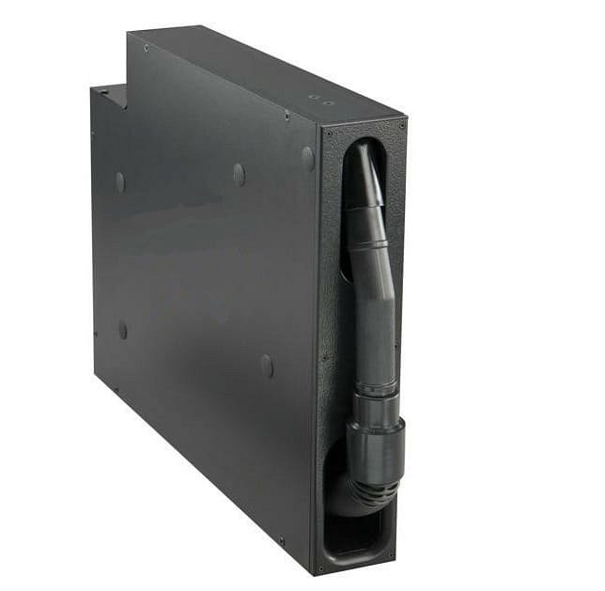

**Wąż zwijany w kasecie 5m - zalety rozwiązania**

*Wąż zwijany w kasecie 5m* sprawdzi się do miejsc, które brudzą się najczęściej. Są to np. kuchnia czy też przedpokój. Montuje się go np. w szafce, dzięki czemu jest on zawsze pod ręką podczas codziennego sprzątania. Jego ogromną zaletą jest to, że jest on kompatybilny ze wszystkimi systemami odkurzania centralnego. Do zestawu z nim dołączono najpotrzebniejsze elementy montażowe. Gwarantujemy, że rozwiązanie to odpowie na Twoje potrzeby.